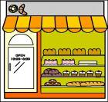
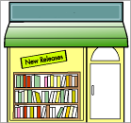
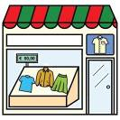
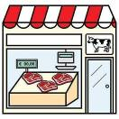
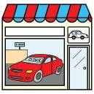
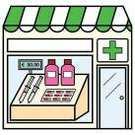
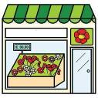
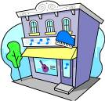
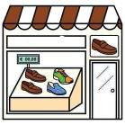
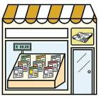
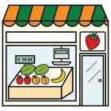
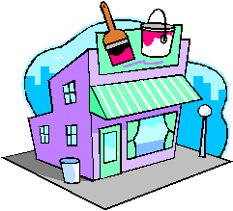
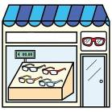

Quels objets trouve-t-on dans ces magasins?
Entourez la réponse qui convient.
- bouilloire
- plante
- pain
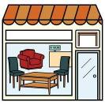

- café
- livre
- chaise
- poulet
- robe
- dentifrice
- marteau
- fromage
- voiture
- aspirine
- collier
- timbres
- robe
- toaster
- pain
- poupée
- médicaments
- fleurs
- canapé
- livre
- fromage
- plante
- melon
- bouilloire
- thé
- camera
- médicaments
- table
- bague
- bananes
- brioches
- crayon
- piano
- journal
- vin
- oranges
- sèche cheveux
- lunettes
- farine
- bracelet
- peinture
- lait
- chaussures
- sucre
- frigo

